SOLICITAÇÃO 03

Prezados(as), boa tarde!

Referente ao Chamamento Público 07/2023, cujo objeto é a celebração de parceria que envolve a transferência de recursos financeiros à Organização da Sociedade Civil (OSC), com vistas a executar serviço de apoio à inclusão socioprodutiva e geração de renda para mulheres em situação de vulnerabilidade social, por meio da oferta de cursos de qualificação profissional nas áreas da moda, costura, associativismo, empreendedorismo e educação financeira, provendo desenvolvimento profissional às participantes, visando à estruturação de células colaborativas e a comercialização de suas confecções, através do acompanhamento contínuo de agentes de regionais em cada localidade.

Solicito esclarecimentos com relação aos seguintes pontos:

Questionamento 1: O item 2.2 traz o Modelo de “Planilha detalhada de itens e custos de bens e serviços de forma unitária e global”, encontra-se disponível no link: http://www.sigconsaida.mg.gov.br/padronizacoes/, aba “Parcerias - Celebração de Termo de Fomento ou de Colaboração”. Porém, o portal SIGCON SAÍDA disponibiliza mais de uma planilha, conforme demonstrado abaixo:

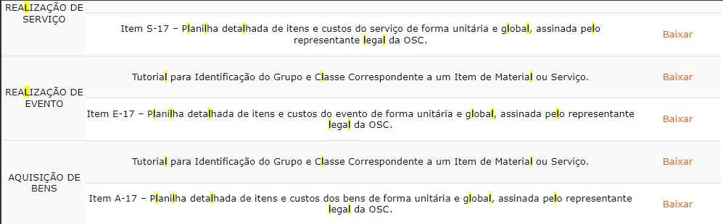

Poderia nos esclarecer qual planilha exatamente devemos considerar?

ESCLARECIMENTO

A Planilha que deverá ser utilizada é a realização de serviços (Item S-17)

